Pressemitteilung: ITscope Markt-Barometer Q2/2016

ITscope enthüllt die Nachfrage im ITK-Fachhandel:

Die Gipfelstürmer aus 11 Produktkategorien
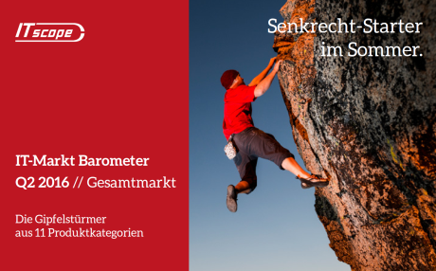
- Für Redakteure: Alle Trends aus Q2
- Drucker: HPs Allrounder mit sensationellem Start
- iPhone SE vor Galaxy S7
- Endlich Innovationen bei TFTs
- Notebooks: Surface Book und Lifebook im Aufwind

Welche ITK-Produkte die Welt der Fachhändler in Q2/2016 bewegten, erfahren Pressevertreter übersichtlich aufbereitet im neusten IT-Markt Barometer. Neben den 15 besten Produkten aus verschiedenen Kategorien wie Smartphones oder Storage Systeme gibt es auch die spannendsten Neueinsteiger und erstmals die Kategorie der 3D-Drucker.
Karlsruhe, den 18. August 2016: Lange war klar: im Office sind Laserdrucker das einzig Wahre. Mit dem sensationellen Einstand in der sonst so stabilen Druckerkategorie bringt HPs Senkrechtstarter PageWide Pro 477dw mit seitenbreitem Tintendruckkopf dieses Bild ins Wanken: schon kurz nach der Markteinführung sorgten die Händler für eine Top-15-Platzierung. Apple hingegen schaffte ausgerechnet mit dem neuen iPhone SE – einem Smartphone, das wider den Trend nur mit kleinem 4-Zoll-Display und 64 GB ausgerüstet ist – auf Anhieb Platz drei der Smartphone Charts, und verweist das Galaxy S7 von Dauer-Rivale Samsung auf den vierten Platz. Was für ein Einstand! Auch bei den Notebooks gibt es Bewegung: So feiert das High-End-Gerät aller Windows Fans, das Microsoft Surface Book einen starken Einstand auf den Plätzen vier und elf, während Fujitsus Lifebook A555 bzw. A556 auf die Plätze acht und zehn hochschnellt.
Genauere Facts, und welche Produkte Systemhäuser und IT-Reseller noch ganz oben auf der Liste haben, analysierten die Experten von ITscope im brandaktuellen Marktbarometer. Basis der Charts ist das Klickverhalten der über 11.000 Nutzer der Handelsplattform ITscope.com. Den gesamten Überblick über die 15 Top-Produkte aus 11 Produktgruppen sowie die heißesten Neueinsteiger der letzten neun Monate finden Sie anbei übersichtlich im IT-Markt Barometer als PDF aufbereitet.

Die Top-Neueinsteiger
Superschnell und verschlüsselt - mit der Samsung 750 EVO haben die Koreaner seit Anfang des Jahres eine SSD Festplatte der Superlative im Portfolio. Bemerkenswert ist allerdings, dass die günstige, aber kleine 128 Gigabyte-Variante der SSD (HEK: ab 58,80 Euro) mit Abstand den obersten Platz auf dem Podest der Neueinsteiger für sich beansprucht.

Auch Consumer-Produkte wie die aktuelle Einstiegs-SLR-Kamera von Canon (EOS 1300D) oder das schnurlose Ladesystem von Samsung für die Galaxy S7 Reihe waren kurz nach dem Produktstart schon heiß begehrt. Sie reihen sich unter den Neueinsteigern gleichermaßen ein wie der Small Form Factor PC „BRIX GB-BSi7H-6500“ von GIGABYTE mit superschnellem i7-Prozessor.

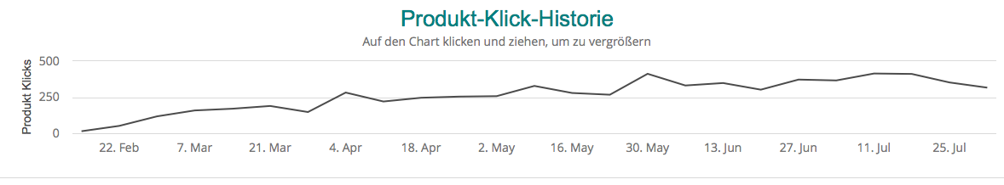
Abbildung 1: Die Fachhändler zeigten ein zunehmend wachsendes Interesse an der Samsung 750 Evo SSD, wie die Klick-Historie zeigt. Quelle: ITscope.

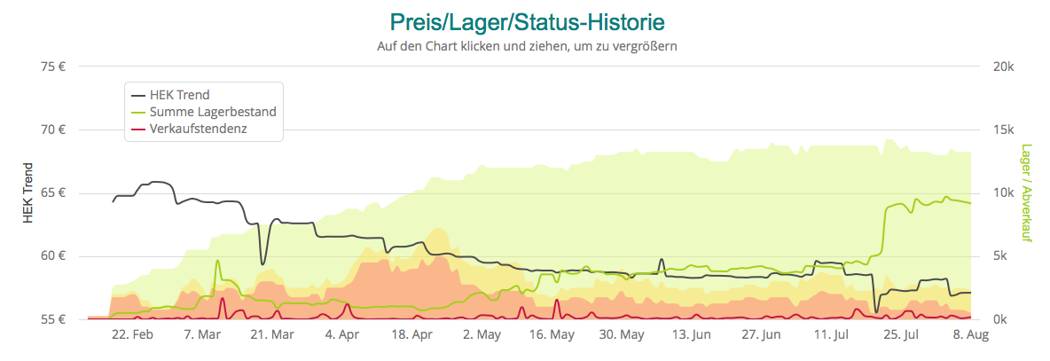
Abbildung 2: Wer sich kostenlos auf ITscope registriert, kann den HEK (hier für die Samsung Evo 750 SSD) und mehr verfolgen. Quelle: ITscope

Sie möchten mehr über ITscope erfahren? Für exklusive Interviews und Ihre redaktionellen Anfragen steht bereit:

Benjamin Mund, presse@ITscope.com, 0721/627376-0.

Die besten 15 Produkte aus 11 Produktkategorien
Unsere Analysen der spannendsten Produktkategorien im Q2/2016:
- TFTs: Moderne Displays brauchen keinen Rand
Bei den Monitoren kommt es auf die Größe an. Dell behauptet die Spitzenränge klar für sich und landet mit dem 27-Zöller „UltraSharp U2715H“ (HEK: ab 365,90 Euro), der größte Monitor im Ranking mit einer Auflösung von 2560 x 1440 Bildpunkten, gleich auf Platz 1 der fünfzehn besten Produkte.

Noch nicht unter den Top-15, aber vermutlich einer der interessantesten Neueinsteiger ist der „Dell UltraSharp U2414H“ (HEK: ab 186,44 Euro). Der 23.8-Zöller mit hochauflösendem Display und einer zunehmenden Klickrate ist laut Hersteller der Monitor mit dem weltweit dünnstem Rand und eignet sich besonders gut für nahtloses Arbeiten auf mehreren Monitoren.

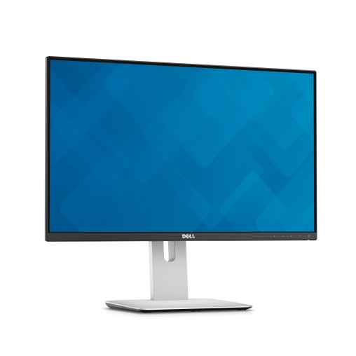
Abbildung 1: Dell UltraSharp U2414H: Schlanke Rahmen rechts und links für verbesserten Mehrmonitorbetrieb. Quelle: Icecat.
- Drucker & Multifunktionsgeräte: Allrounder mit großem Potential
Auch bei den Druckern geht es heiß her: Der HP PageWide Pro 477dw ist zwar erst seit Mitte März gelistet, jedoch schon jetzt DER Neueinsteiger in seiner Kategorie und landet mit 1.867 Klicks gleich auf Platz 15. Der geringe Preis (HEK ab 330,02 Euro), das professionelle Bauformat und - für den Business-Einsatz attraktive - Sicherheitsfeatures, wie etwa verschlüsselte Druckaufträge, treffen auf günstige Druckkosten und schnelle Ausdrucke. In der heiß-diskutierten Debatte „Tinte oder Laser“ setzt HP hier so ein starkes Signal für alle Geräte mit Tintentanks.
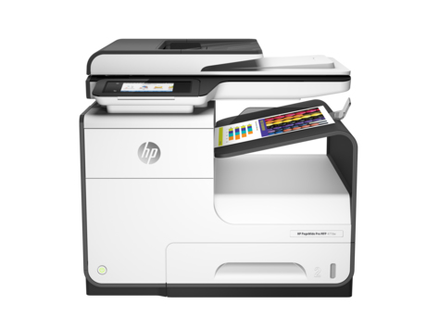
Abbildung 2: HP PageWide Pro 477dw: Erst seit wenigen Monaten verfügbar, und schon einer der Spitzenreiter auf ITscope.com. Quelle: Icecat.
3. Tablets: Surface Pro 4 verteidigt Spitzenposition deutlich
Unter den Tablets festigt im Q2/2016 das Microsoft Surface Pro 4 in der 256 Gigabyte-Variante mit i5-Prozessor seinen Siegerplatz auf dem Podest. Mit 3.363 Klicks ist das solide Tablet den beiden Apple-Kontrahenten (iPad Air 16 Gigabyte und iPad Air 64 Gigabyte samt WiFi) weit (über 300 Klicks) voraus. Das beliebteste iPad Pro auf ITscope.com (128GB, ML2I2FD/A) hat hingegen den Einzug in die Top15 abermals knapp verpasst. Mit 1.387 Klicks liegt es derzeit auf Rang 20 (Vorquartal: 18).
Smartphones: Luxus der Superlative
In der Kategorie Mobiltelefone überrascht neben dem sensationellen Einstieg des iPhone SE das iPhone 6s in der 128 Gigabyte-Variante. Luxus gefällig? Für das fast 900 Euro (HEK) teure High-End-Gerät geht es mit 1.402 Klicks steil nach oben - von Rang 25 auf den 14. Platz.

Das neue Samsung Galaxy S7 steigt in der Variante mit 32 GB und 1.973 Klicks auf Platz vier der Topliste ein, das bestgerankte S7 Edge erreicht lediglich Rang 33 mit 1.055 Klicks. Das etwas ältere Sony Xperia Z5 fällt mit 1354 Klicks (Vorquartal: 1785) von Platz drei auf den undankbaren 16. Rang zurück.
- Notebooks: Microsofts Surface Book und Fujitsu Lifebook A55x auf dem Weg zur Spitze?
Wie schon in der letzten Auswertung sichtbar, hatte das Surface Book schon kurz nach Markteinführung einen Nerv getroffen. Zumindest bei der Händlerbeliebtheit zeigt das Surface Book mit 2.065 Klicks im ersten vollen Quartal, dass es auf Augenhöhe mit dem MacBook Pro (Platz 1 mit gut 2.200 Klicks) liegt. Beide Modelle sind mit Intels Core i5 ausgestattet, die teureren i7-Modelle folgen dicht dahinter. Dazwischen rangiert auf Platz 2 das HP ProBook 350G2 mit i3 CPU, das mit HEKs um die 300 Euro in einer ganz anderen Preisklasse angesiedelt ist.
- Komplettsysteme: Apple & HP dominieren, Generationswechsel bei Compute Sticks
In der Kategorie der Komplettsysteme teilen sich derzeit Apple und HP die Spitzenränge. Platz eins und drei gehen an den 27“ iMac mit dem neuen 5K Display, das mit sagenhaften 5.120 x 2.880 Pixeln überzeugt. HPs ProDesk Reihe ist im B2B Umfeld weiterhin sehr gefragt und belegt mit den Modellen 400G2 und 400 G3 die Plätze zwei und fünf. Bei den Minicomputern beobachten wir einen Generationswechsel: Die neuen Compute Sticks mit mobilem Intel m3 und m5-Prozessor verzeichnen bereits kurz nach der Einführung ansehnliche Klickraten, während die behäbigere Variante mit 1,33GHz von Platz eins aus endgültig den Sinkflug angetreten hat.

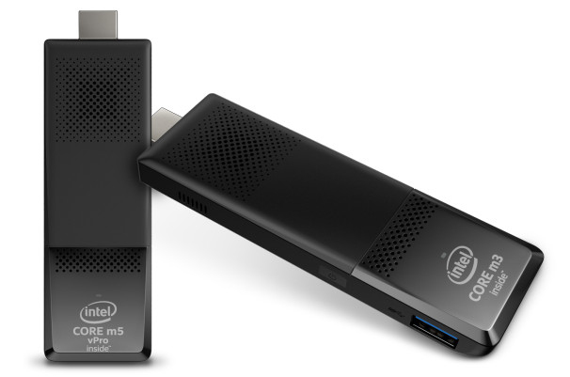
Abbildung 3: Intels neue Compute Sticks mit m3/m5 CPU spielen im aktuellen Ranking noch keine Rolle. Quelle: Icecat.

Beachtlich: Der ursprünglich nicht für den Mainstream gedachte Minicomputer Raspberry PI schafft es auf Anhieb in die Top 15. Das neue Modell Pi 3, mit 1,2GHz ARMv7 Prozessor und schnellem 802.11n-WLAN, begeistert mit hoher Leistung und niedrigen Preisen (HEK zwischen 30 und 40 Euro) die Anhängerschaft, die wohl längst nicht mehr nur aus Tüftlern und Bastlern besteht.
- Storage Systeme: Synology festigt Dominanz, Speicherriesen im Aufwind
Mehr Takt, USB 3.0 und ein attraktiver Preis (HEK: ab 135,20 Euro): Der Netzwerkspeicher Synology DS216J ist zwar erst seit Mitte März im Ranking, schafft es aber mit 1.999 Klicks auf Anhieb auf Platz 2 der Storage Systeme. Insgesamt baut Synology seinen Vorsprung unter den NAS-Systemen leicht gegenüber QNAP aus (mit Rang 4 am besten platziert: QNAP TS-212P mit HEK ab ca. 100 Euro).
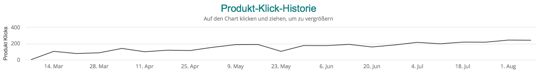
Abbildung 4: Die Synology DS216J erreicht schon kurz nach Marktstart über 200 Klicks pro Woche... Quelle: ITscope.

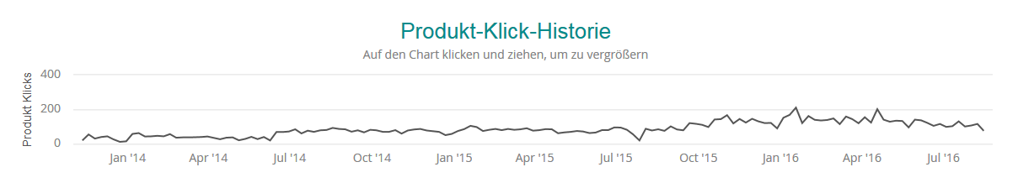
Abbildung 5: ... während die schon länger auf dem Markt befindliche QNAP TS-212P zuletzt deutlich unter 200 Klicks erzielt, wie die Historie zeigt. Quelle: ITscope.

Western Digital hat die Top-Ränge dagegen knapp verpasst: mit Platz 17 ist die etwas betagte WD MyCloud 2TB dennoch ganz gut im Rennen. Im Aufwind dagegen finden sich jenseits der Top 15 die Speicherriesen aus der MyCloud Reihe: Die 24TB WD My Cloud EX4100 auf Platz 60 (Q1: 374) hat mit knapp 900 Klicks in den letzten Monaten ein gehöriges Aktivitätswachstum verzeichnet, während die Verfügbarkeit bei attraktiven Einkaufspreisen um die 1.000 Euro stieg.
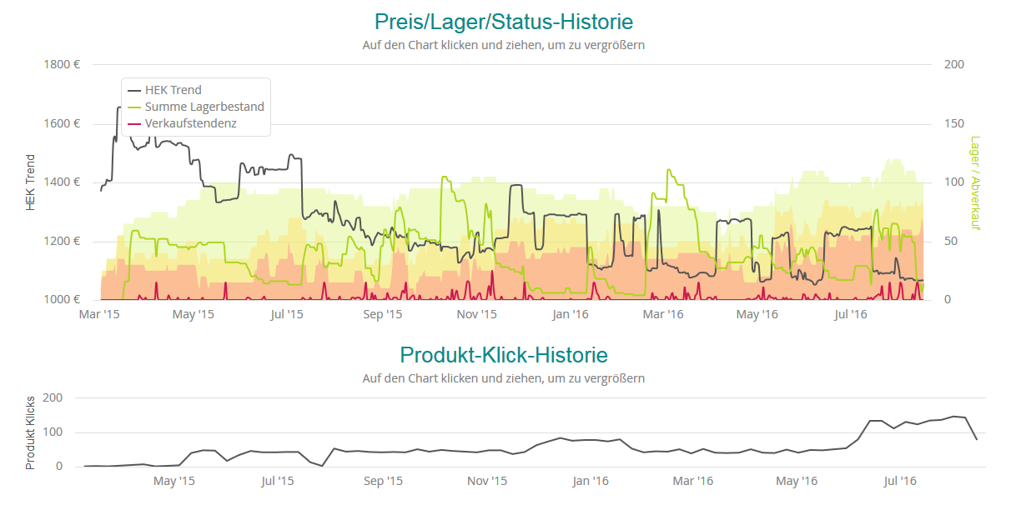
Abbildung 4: Im Aufwind: Die 24TB starke WD My Cloud EX4100 legt im Händlerinteresse deutlich zu. Quelle: ITscope.

Die restlichen Kategorien im Schnellüberblick:
- Software: Windows 7 kurz vor der letzten Upgrade-Möglichkeit auf Windows 10 noch auf Platz 5
- Wearables: Die Sony Smartwatch rutscht vom Thron auf Platz 10 ab, Apple belegt die ersten 9 Plätze
- Mainboards: Das Gigabyte GA-H110M-S2H LGA1151 Micro ATX feiert einen starken Einstand auf Platz 7
- 3D-Drucker: Durchbruch für mehrfarbigen 3D-Druck? Mit dem XYZprinting da Vinci 2.0A Duo setzt sich ein zweifarbiger 3D-Drucker an die Spitze
Mehr für Ihre Redaktion:
- Weitere exklusive Prognosen erhalten Redaktionen auf Anfrage.
- Für einen eigenen Rückblick finden Sie die Marktbarometer der letzten Quartale in ITscopes Presseportal: https://www.itscope.com/aktuelles/pressemitteilungen
- Interessant für Sie und Ihre Leser: Verfolgen Sie das ITK-Geschehen auf der Plattform mit einem kostenlosen Zugang: https://www.itscope.com/red/registercompany
Über das IT-Markt Barometer
ITscope verfügt - als immer dominanter genutzte Handelsplattform für den IT-Channel - über einen einzigartigen Markteinblick. Mittlerweile nutzen über 7.000 Fachhandelsunternehmen aus der Branche den Service von ITscope. Die Händler wickeln weite Teile ihrer Handelsprozesse, inklusive der Produktrecherche, Angebotserstellung und Einkauf, über ITscope.com ab.

Dem quartalsweise erscheinenden IT-Markt Barometer zugrunde liegt das Klickverhalten aller Nutzer auf die Produkte von über 250 gelisteten Distributoren. Die Experten von ITscope erstellen aus diesen Zahlen repräsentative Analysen und marktrelevante Prognosen. Seit Beginn 2015 werten die ITscope-Experten dieses Verhalten der Händlerschaft im ITK- Markt in übersichtlicher und anonymisierter Form aus. Die daraus entstehende Broschüre zeigt die Top-Produkte aus dem Gesamtmarkt - mittlerweile in sechsstelliger Größenordnung - sortiert in elf Produktgruppen, von Tablets bis Storage-Systemen.

Seit dem zweiten Quartal 2015 werden zudem die besten Neueinsteiger aus allen Produktgruppen der letzten neun Monate in einer eigenen Tabelle gelistet.

So erhalten Sie die aktuellen Zahlen: Sofern Sie diese Meldung direkt von ITscope erhalten haben, wird Ihnen das “IT-Markt Barometer“ in PDF-Form regelmäßig quartalsweise zugesandt. Journalisten, die Bedarf an den exklusiven Zahlen haben, aber nicht im Presseverteiler sind, oder die Interesse an der gedruckten Version haben, melden sich per Email bei Benjamin Mund unter presse@ITscope.com
Weitere exklusive Prognosen erhalten Redaktionen auf Anfragen.
Weitere aktuelle Informationen finden Sie im Pressebereich unter www.itscope.com.
Die Produkt-Klick-Historie und weitere Statistiken sowie Produktbilder und -informationen sind zudem für registrierte Nutzer auf dem ITscope.com – Portal abrufbar.

Presse-Kontakt:

Benjamin Mund, presse@ITscope.com, 0721/627376-0.

Über ITscope:
Die Karlsruher ITscope GmbH stellt mit der Web-Plattform ITscope einen elementaren und unabhängigen Dienst für das Handelsnetz der ITK-Branche bereit. Auf ITscope.com können alle am ITK-Markt beteiligten Unternehmen mit einer einfachen Registrierung über zwei Millionen Produkte bei über 240 der wichtigsten deutschen und europäischen Lieferanten direkt bestellen.
Mit seiner leistungsfähigen API bietet ITscope.com darüber hinaus den Zugriff auf alle Produktdaten, Preise und Verfügbarkeiten auch für Drittsysteme wie Warenwirtschaften und Online-Shops.
ITscope vernetzt alle Teilnehmer – Hersteller, Grossisten, Systemhäuser und Fachhändler – und eröffnet so neue Geschäftspotentiale. Das enorme Leistungsspektrum, der einfache Einstieg und die flexible Nutzung per Web-Browser lassen die Mitgliederzahl stetig weiter wachsen – mittlerweile nehmen mehr als 7.000 registrierte Fachhandelsunternehmen aus der Branche an der Plattform teil.

